**«Макетирование в детском саду»**

Что может быть для дошкольника интереснее и значимее игры? Это и радость, и познание, и творчество. Игра – ведущий вид деятельности дошкольного периода, главное содержание детской жизни. Играя, ребенок познает окружающий мир, приобретает новые знания, умения и навыки, учится осуществлять поиск, мыслить и творить. На каждом этапе дошкольного детства игра имеет свои особенности. Большое значение в развитии игровой деятельности старших дошкольников имеет макетирование, создание моделей-макетов. Играя с макетами, ребенок создает воображаемую ситуацию, выполняет одну или несколько ролей, моделирует реальные ситуации или социальные отношения в игровой форме.

Модели-макеты имеют огромное значение и для интеллектуального развития детей. Дети познают окружающий мир, узнают о природе родного края, знакомятся с разными природными зонами, сообществами животных и растений. Макеты могут иметь разную тематику, но в процессе их реализации одновременно и параллельно решается несколько задач: закрепление и обобщение знаний детей по той или иной теме; активизация лексического словаря; развитие монологической и связной речи; развитие логического мышления, памяти, внимания, воображения, фантазии; формирование навыков сочинительства; развитие общей и мелкой моторики рук; формирование творческих способностей; воспитание доброжелательности; развитие коммуникативных навыков; умения работать в коллективе. В процессе макетирования развиваются интегративные качества личности: эмоциональная отзывчивость, любознательность, активность, умение взаимодействовать со взрослыми и сверстниками и другие.

Объединив процессы создания макета и режиссерской игры, я добиваюсь того, что игра детей с макетом продолжаться в течение длительного времени. Придумывая единое игровое пространство, дополняя его новыми предметами и элементами, дети воплощают широкий спектр игровых замыслов, что в свою очередь способствует развитию умений комбинировать известные события, создавать их новые сочетания.

Создавая макеты, я делаю их устойчивыми, лёгкими, легко перемещающимися с места на место, удобны в обращении, не боящихся случайных сотрясений. Служат макеты длительное время, длительное время и в любой момент доступны дошкольникам для игры.

Наборы персонажей, аксессуаров к макетам доступны дошкольникам для свободного выбора и игры. Храню предметный материал в пластмассовых лотках, дети сами выбирают нужные элементы в соответствии с замыслом игры.

**Этапы работы по созданию макета**

Любой вид образовательной деятельности с детьми на всех ее этапах требует грамотной организации и руководства. Макетирование не является исключением. Выделю основные этапы работы по созданию и применению макета.

***1 этап – предварительная работа*** – включает в себя:

Обогащение личного опыта детей (проведение бесед, рассматривание картин, и иллюстраций, прогулки и экскурсии, чтение художественной литературы и т.д.);

Подготовка и сбор материала для создания макета.

***2 этап – изготовление основы макета и наполнение его предметным материалом.***

Моя работа с воспитанниками на данном этапе включает элементы конструирования и художественно-изобразительного творчества в виде скульптурного моделирования из пластических материалов, формирование представлений о природных и культурных ландшафтах, искусстве архитектуры. Персонажи, дополнительные элементы, антураж, которые являются неотъемлемой частью макета и позволяют превратить его в игровое пространство, изготовляю в процессе совместной продуктивной деятельности детей и воспитателя из бумаги, картона, проволоки, пластилина, соленого теста, природного и бросового материалов. В процессе создания макета каждый ребенок может выбирать наиболее привлекательный для него вид деятельности (конструирование, моделирование, лепку, аппликацию и т.д.).

Занятия по конструированию и изобразительной деятельности сопровождаю художественным словом, народной музыкой, песнями.

Таким образом, создается особая эмоциональная атмосфера увлеченности, стимулирующая творческую активность детей. Музыкальное сопровождение направляет и конкретизирует создаваемые образы, помогает ребенку осознать себя неотъемлемой частью культуры. Планируя занятия по тестопластике, учитываю, насколько хорошо дети владеют навыками лепки из соленого теста, способами и приемами декорирования изображений. Важно отметить, что на этом этапе уже начинается процесс игры с макетом.

Работа по созданию макетов также предполагает ***взаимодействие с родителями*** воспитанников, эффективность образовательного процесса зависит от их непосредственного участия. Я подключаю родителей к подбору материалов и изготовлению макетов в домашних условиях, участию в конкурсах на лучший семейный макет. Родители приносят персонажей к макетам (маленькие куколки, звери и т. д.).

Поэтому на ***3 этапе – в процессе развития и активизации игры с макетом –*** созданное игровое пространство дополняется новым предметным материалом, используются предметы-заместители, совместно с детьми я придумываю рассказы или сказки, которые в дальнейшем служат игровыми сюжетами.

**«Времена года»**

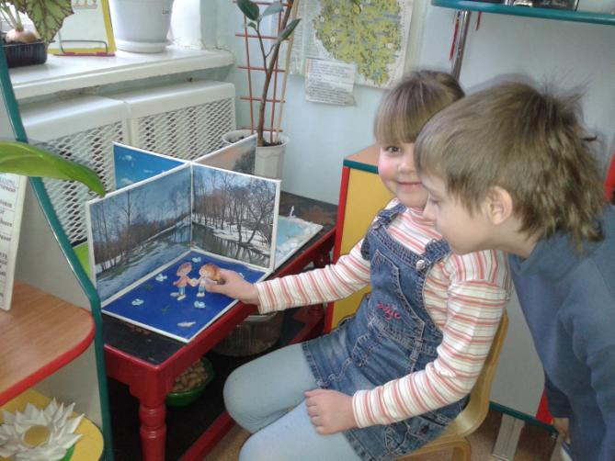

**«Птичий двор»**

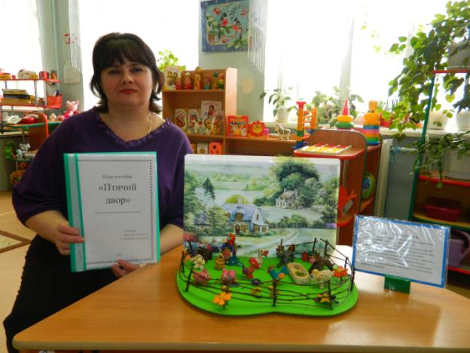

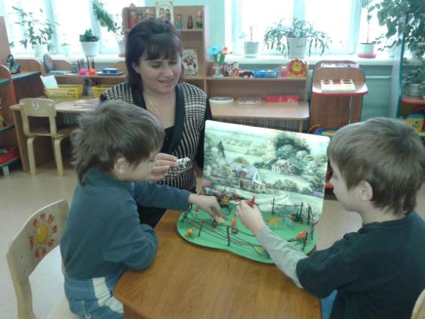

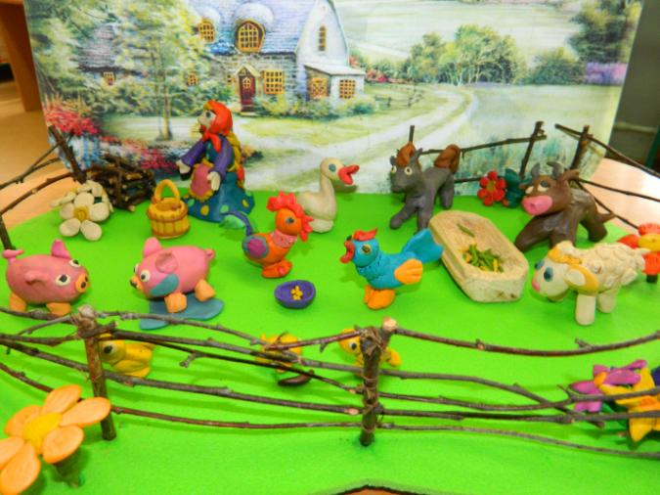

**«Жаркая Африка»**

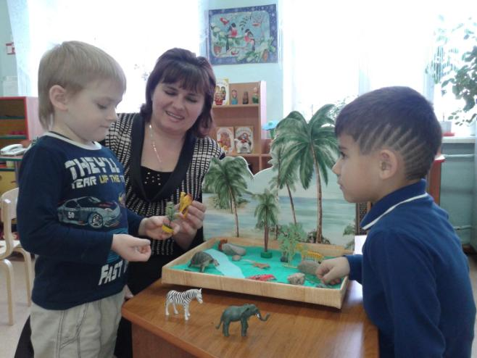

**«Фигурное катание: маленькие чемпионы»**

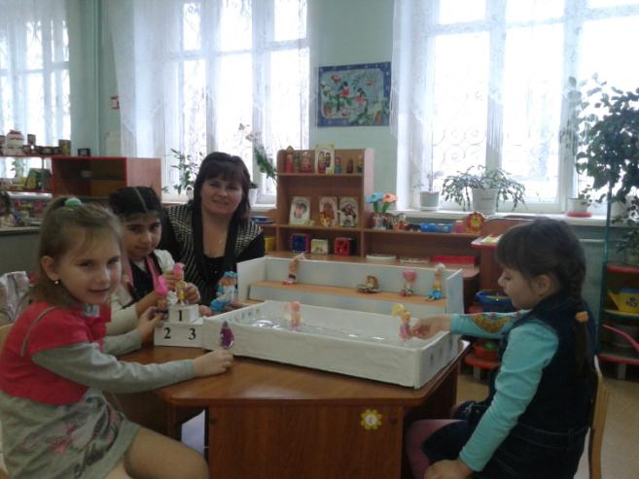

**«Прогулка на участке любимого детского садика»**

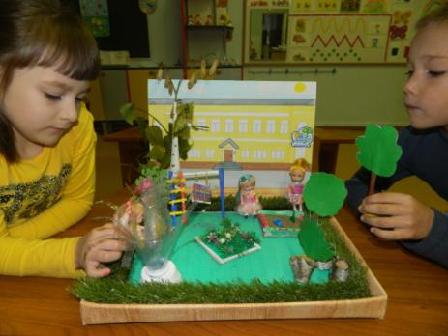

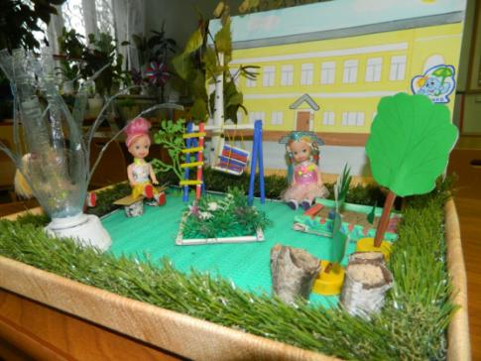

**«Зима в лесу»»**

